План проведения недели истории и обществознания
10.03 – 16.03.2015г.
Цель: углубление знаний по предметам: истории и обществознанию ; развитие умения реализовывать полученные знания и умения в практической деятельности; развитие у учащихся самоорганизации, творческого подхода; профессиональная ориентация.
Задачи:
- формирование активной гражданской позиции, социализация учащихся;
- стимулирование интереса у учащихся к поисковой, творческой, индивидуальной и коллективной деятельности;
- развитие взаимодействия между учащимися разных классов школы
- патриотическое воспитание
№ | Мероприятие | Участники | Дата и место проведения | Ответственные
1 | Открытие недели. Краеведческая викторина  «70 лет Победы в Великой Отечественной войне».  Конкурс рисунков и плакатов  «Скажем «Нет» войне!» | 5-9 | Общешкольная линейка,  информационный стенд  10.03.2015г. | Горнаева Г.Я
2  3. | Исторический марафон  (интеллектуальная игра)  Юные герои Великой Отечественной войны  (презентация) | 5-9 кл  нач. кл. | 11.03.2015г.  11.12.2015г. | Горнаева Г. Я.  уч-ся 7кл.
4. | Интеллектуальная игра  «Что? Где? Когда?» | 5-9 кл | 12.03.2015г. | Горнаева Г.Я.
5. | Участие в «Пече-куче»  «Я могу сказать : «Нет» | Уполномоченный и помощники уполномоченного по защите прав уч. обр. отношений | 13.03.2015г.  Гимназия им. Ю. Гарнаева | Горнаева Г.Я., Иванова М.Н.
6. | Подведение итогов недели истории и обществознания |  | Общешкольная линейка 16.03.2015г. | Горнаева Г.Я. .

Жюри викторины: Ермолаева М.Ю.
Вербицкая Н.П.
Горнаева Г.Я.
Жюри Игры «Исторический марафон»:
Вербицкая Н.П.
Ермолаева М.Ю.

Жюри конкурса рисунков и плакатов: Кондрашов А.Н.
Рогачёва Т.В.
Горнаева Г.Я.

Директор школы: _________________/ Алексанов С.В.

ВОПРОСЫ КРАЕВЕДЧЕСКОЙ ВИКТОРИНЫ, ПОСВЯЩЕННОЙ
70- ЛЕТИЮ ПОБЕДЫ В ВЕЛИКОЙ ОТЕЧЕСТВЕННОЙ ВОЙНЕ

1. Кому из наших земляков принадлежат слова: «Велика Россия, а отступать некуда-
позади Москва!» ?
2. Кого в годы ВОВ немцы называли «черная смерть» ?
3. Когда был зажжен Вечный огонь у Монумента Славы в Куйбышевском парке
нашего города?
4. Назовите нашего земляка Героя Советского Союза, воспитанника детского дома, именем которого названа одна из улиц Балашова.
5. Как в годы ВОВ назывался высший орган государственной, военной и партийной
власти в СССР?
6. Когда был подписан акт о безоговорочной капитуляции Германии?
7. Какую продукцию выпускал в годы ВОВ саратовский завод «Комбайн»?
8. Назовите предприятие по ремонту боевой техники, эвакуированное в наш город в
1941 году из Киева.
9. В течение двух месяцев 101-й авиационный полк стоял в Балашове и громил фашистов, рвущихся к Сталинграду. Кто им командовал?
10. Какова была цель операции вермахта, носившая кодовое название «Тайфун» ?
11. Кто из западно-европейских политиков сказал что «именно русская армия выпустила кишки из германской военной машины»?
12. Назовите наших земляков – полных кавалеров Ордена Славы .
13. Какие воинские соединения формировались в годы ВОВ в г.Балашове
14. Сколько выпускников балашовской военной авиационной школы пилотов за годы ВОВ удостоены звания Героя Советского Союза?
15. Именем этого Героя Советского Союза, нашего земляка названы улица и площадь в г. Севастополь и улица в Балашове. Назовите его.
16. В честь какого события 5 августа 1943 года в Москве состоялся первый салют?
17. Кто из советских военачальников руководил обороной Москвы?
18. Какова основная цель сталинского приказа №227 от 28 июня 1942г.?
19. Уроженец с.Пады, командир огневого взвода стрелкового полка гвардии лейтенант. Удостоен звания Героя Советского Союза в боях на Курской дуге. Назовите его.
20. Какой выдающийся поступок совершил наш земляк, крестьянин Ферапонт
Головатый?

Интеллектуальная игра «Что? Где? Когда?»
(5–9-й классы)
Цель: развить интерес к истории, обобщить знания, полученные при изучении истории, расширить кругозор учащихся.

Участники: две команды знатоков учителей и учеников, болельщики, ведущий, помощники ведущего.
Музыкальное оформление: музыкальная заставка к телепередаче «Что? Где? Когда?», номер художественной самодеятельности для музыкальной паузы.
Оборудование: ящик чёрного цвета, волчок, конверты с вопросами, значок скрипичного ключа для музыкальной паузы, двойное табло с цифрами от ноля до шести, книги и канцтовары в подарок.
Оформление: плакат с изображением совы и названием игры, таблички с номерами сотовых телефонов, компьютер с видеоматериалами.
Ведущий: Здравствуйте, уважаемые знатоки! Мы приветствуем вас в клубе «Что? Где? Когда?». Сегодня состоится грандиозное сражение между командой учащихся и командой учителей. Команда учителей приготовила свои вопросы, интересные и познавательные, команде знатоков предстоит на них ответить. Итак, встречаем команду знатоков 5–9-х классов!
Полная тишина в зале. Начинаем игру. Счёт ноль – ноль.
(Один из знатоков раскручивает волчок и зачитывает номер вопроса, на который указала стрелка.)
Ведущий: После того как вы заслушаете вопрос – обсуждение три минуты, капитан, прослушав все версии, выбирает одну и либо сам даёт правильный ответ, либо, предоставляет это право, любому из участников команды. Если мои помощники услышат подсказку от болельщиков, то вопрос снимается, а счёт становится один – ноль в пользу команды учителей. Итак, слушаем внимательно первый вопрос.
Рекомендации по дальнейшему проведению игры:
- ведущий зачитывает вопрос, команда знатоков отвечает, на табло появляется счёт;
- счёт, с каким будет проходить игра невозможно предугадать, ведущий должен быть готов к любому повороту событий, в том числе и иметь запасные конверты с вопросами, например на случай подсказки или спорного решения вопросов;
- при дальнейшем проведении игры рекомендуем использовать вопрос о предмете из чёрного ящика, музыкальную паузу, сектор «зеро», когда ведущий может убрать всю команду, за исключением одного участника или сам от себя задать вопрос команде;
- для того чтобы участники немного отдохнули и расслабились в перерывах между вопросами можно взять небольшие интервью у болельщиков (за кого болеют? почему? какой вопрос понравился больше всего? кто на данный период наиболее сильный игрок в команде? и др.);
- если, есть возможность спонсорской помощи, к месту пришлись бы и подарки, например, книги, диски с учебными программами по истории. Подарки можно вручать между разыгрыванием вопросов, как команде, так и отдельным участникам, так и учителям, которые выигрывают тот или иной вопрос, либо в конце игры при подведении итога;
- при соблюдении данных рекомендаций игра «Что? Где? Когда?» может стать интересным, захватывающим событием;
- очень важна предварительная подготовка к мероприятию. Это отбор знатоков. Отбор может проходить как итоговое повторение в форме урока – аукциона, либо после уроков, как отдельное мероприятие, где учащиеся набирают жетоны за каждый правильный ответ;
- очень большую роль играют вопросы, которые составляют учителя. Необходимо учитывать тот фактор, что вопрос по истории может вызвать затруднение, например, у учителя математики или физики, а шесть историков в школе вряд ли можно найти. Поэтому в данном случае необходимо выбрать предметы максимально приближенные к истории, например: литература, обществознание, биология (связать с антропологией), география;
- чтобы игра носила современный характер в заключении можно выбрать путём SMS-сообщений самого лучшего игрока и вручить приз симпатий, номера для голосования заранее приготовлены.
Таким образом, с помощью данной игры учащиеся расширяют своё мировоззрение, отрабатывают навыки исторического исследования на основе устных, письменных, вещественных источников, учит изложению полного ответа перед аудиторией, сближает уч-ся и учителей в совместной познавательной деятельности.
Литература
  - Короткова М.В. Дидактические материалы по истории Средних веков. М., 2004. С. 56, 84, 159, 189, 192.
2. Кочетов Н.С. Предметная неделя в школе. Волгоград, 2001. С. 3–7.
3. Крючкина Н.Б. Дидактические игры, тесты, загадки по истории Древнего мира. М., 2003. С. 32–33

Игра «Исторический марафон»
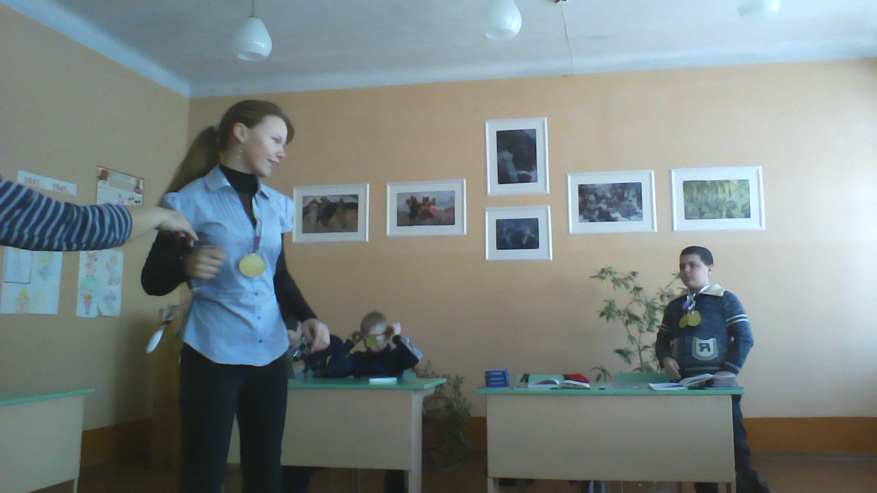
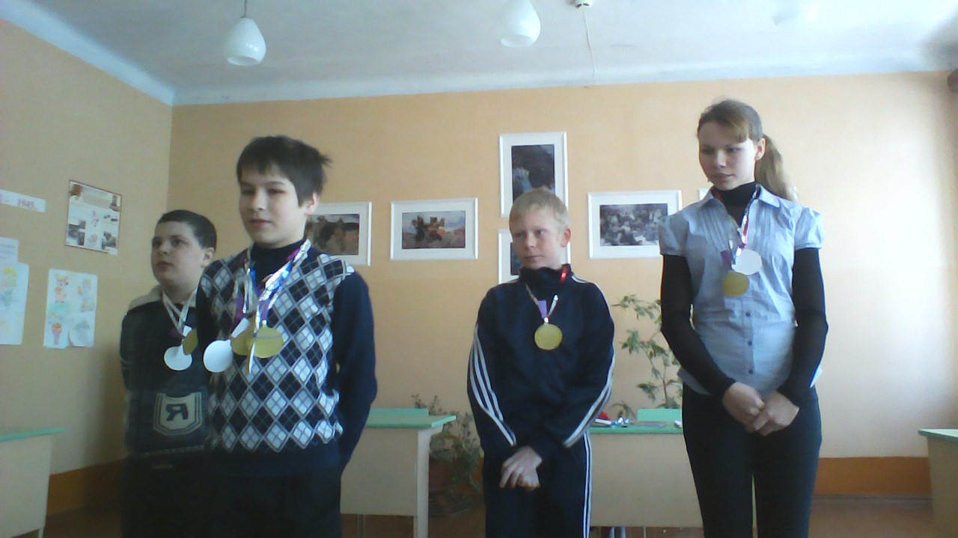

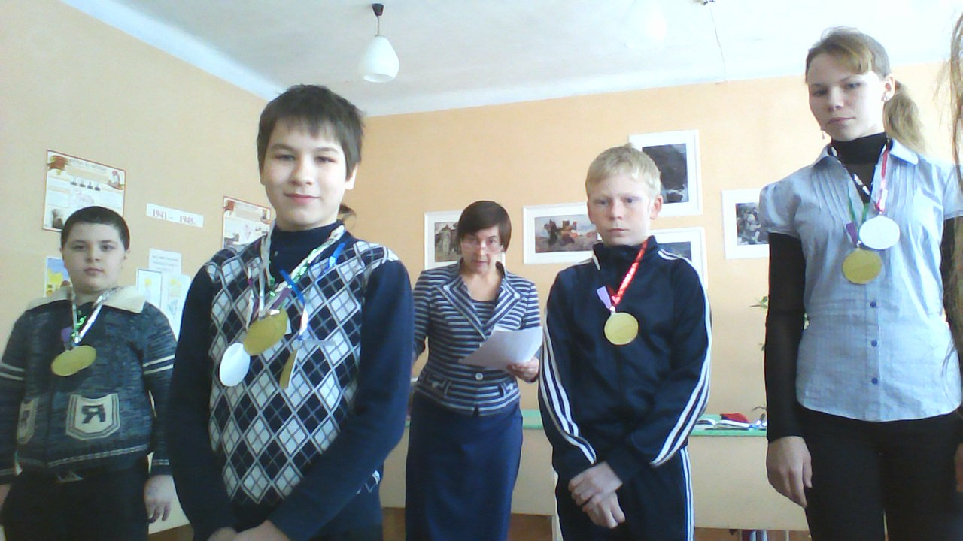
Победитель игры: Сверчков Данила (6 класс)
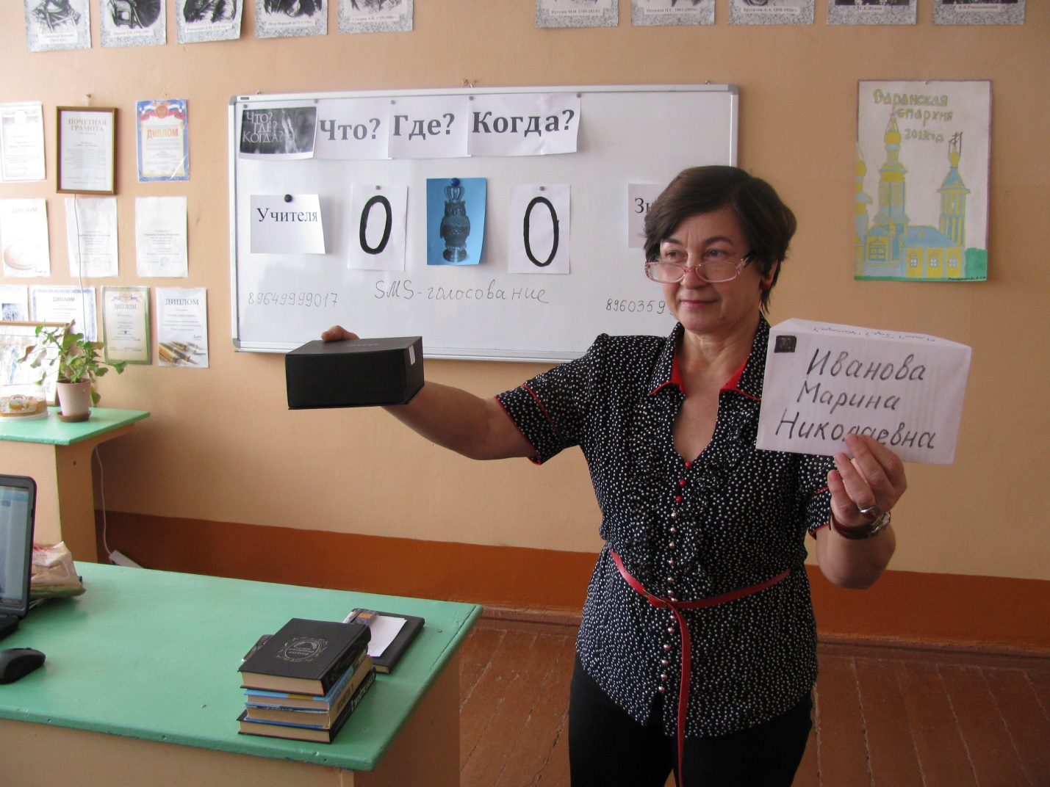
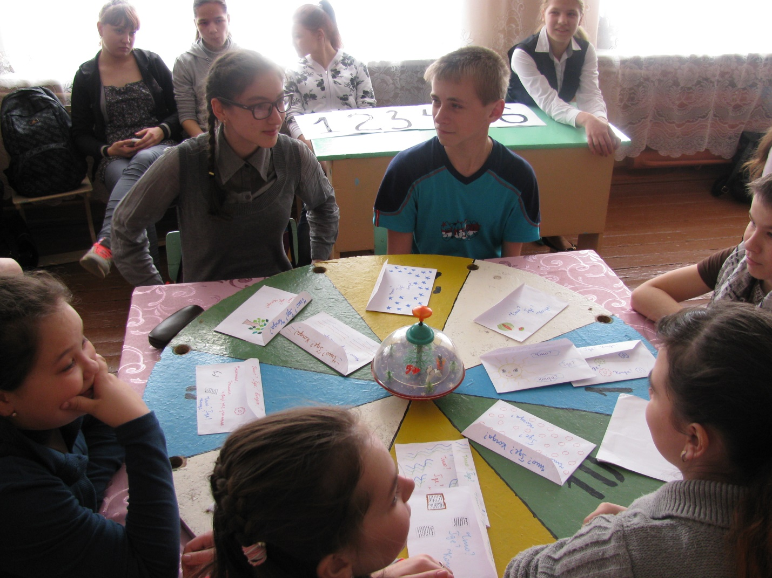
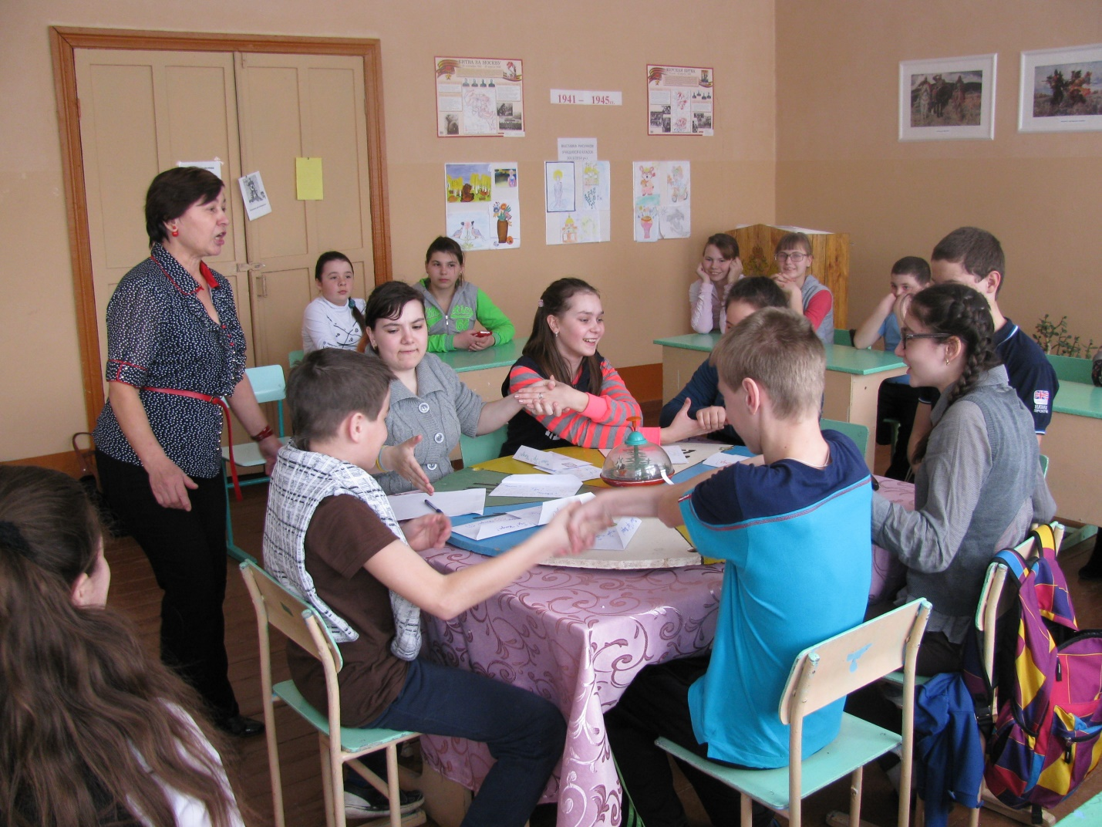
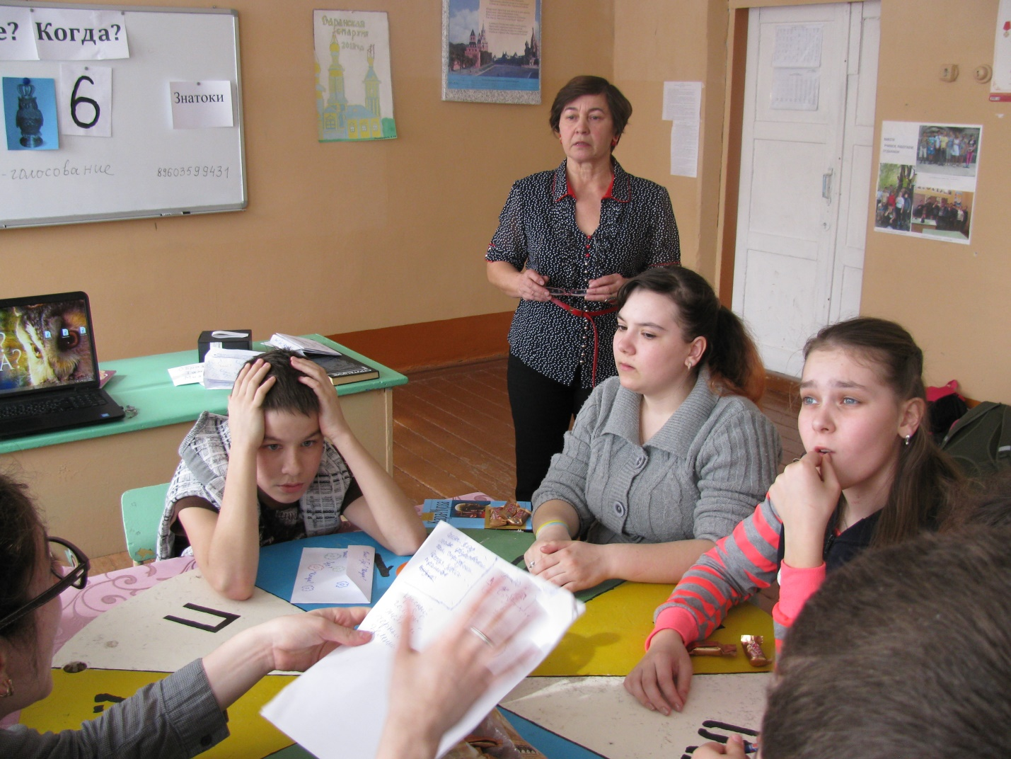
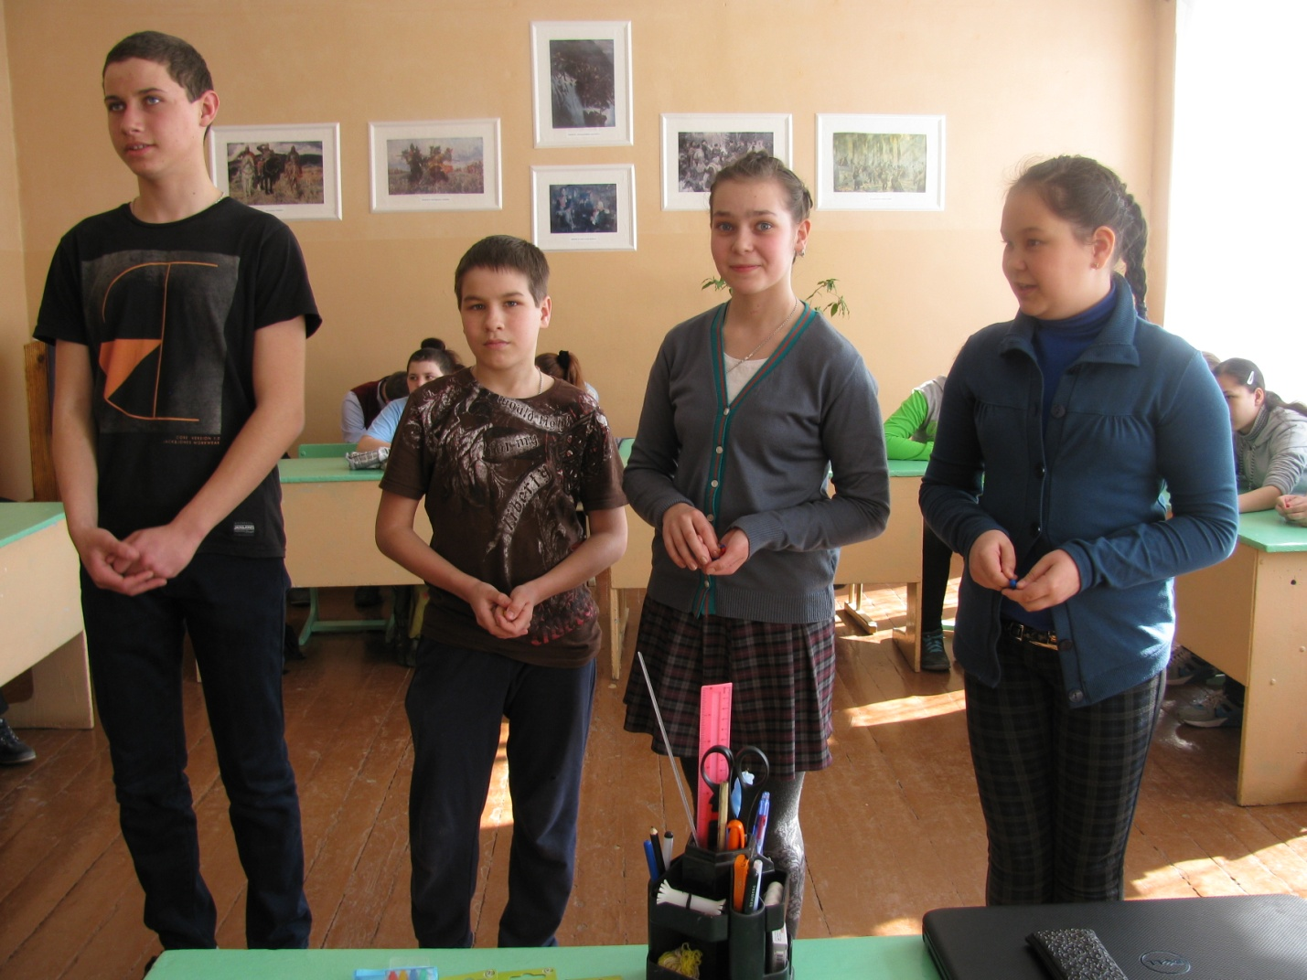

Анализ недели истории и обществознания 2015 г.

Неделя истории и обществознания прошла успешно. Все запланированные мероприятия проведены в срок в соответствии с планом. Результаты конкурсов:
1. Викторина, посвященная 70-летию Победы в Великой Отечественной войне
1 место – Пак Дарья (5кл.) - 15 баллов
2 место – Ибрагимхалилова Аида (9кл.) – 13 баллов
3 место – Плотникова Дарья (6кл.) – 12 баллов
2. Конкурсов рисунков «Скажем: «Нет войне!»
1 место – Симонова Анастасия (7кл.)
2 место – Казаева Татьяна (5кл.)
3 место – Солонько Александр (5кл)
3. Кроссворд
Правильно решили
Казаева Т., Пак Д., Борисов А., Донцов А., Исмаилова И., Кондрашов Д., Симонова А., Лепилина А., Ибрагимхалилова А.
4. Интеллектуальная игра «Исторический марафон» :
1 место – Сверчков Данила
2 место – Кобыненков Андрей
3место – Симонова Анастасия и Пак Дарья
В игре также приняли участие Имаилов Ахмед, Плотникова Дарья, Казаева Татьяна, Лепилина Анна, Ревнивцева Дарья и др.
5. Интеллектуальная игра «Что? Где? Когда?»
Игра прошла успешно. Знатоки состязались с командой учителей. Со счетом 7:4 победили учащиеся
Команда знатоков состояла из учащихся 5-9 классов : Пак Д., Сверчкова Д., Симоновой А., Чечерина А., Лепилиной А., Кобыненкова А. (капитан – Пак А.)
6. В начальных классах была проведена беседа « Юные герои Великой Отечественной войны» с показом презентации. Беседу провели учащиеся 7 класса.

16.03.2015г.
Учитель истории и обществознания :Горнаева Г.Я.

